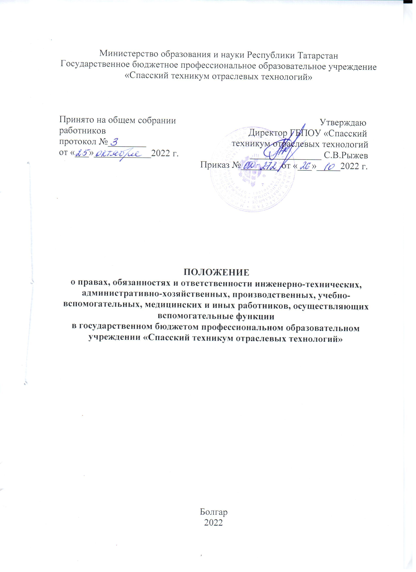

1. Общие положения
1.1. Положение, устанавливающее права, обязанности и ответственность работников, занимающих должности инженерно-технических, административно-хозяйственных, производственных, учебно-вспомогательных, медицинских и иных работников, осуществляющих вспомогательные функции в государственном бюджетном профессиональном образовательном учреждении «Спасский техникум отраслевых технологий» разработано в соответствии с:
- Федеральным законом от 29.12.2012 № 273-ФЗ «Об образовании в Российской Федерации» ст. 52;
- Трудовым кодексом Российской Федерации;
- Уставом ГБПОУ «Спасский техникум отраслевых технологий»» (далее - Техникум);
- правилами внутреннего трудового распорядка ГБПОУ «Спасский техникум отраслевых технологий»;
- иными локальными нормативными актами Техникума - должностными обязанностями, трудовыми договорами.
1. 2.Положение определяет основные права, обязанности и ответственность всех работников Техникума, осуществляющих вспомогательные функции, регулирует условия организации труда, режима рабочего времени, порядок применения мер дисциплинарного воздействия (взысканий и поощрений), принципы взаимодействия и взаимоотношения персонала и руководства Техникума.
1.3. В настоящем Положении под работниками, осуществляющими вспомогательные функции в Техникуме, понимается совокупность лиц, связанных с непосредственным функционированием Техникума и состоящих с ним в трудовых отношениях на основании трудовых договоров.
1.4. Действие настоящего Положения распространяется на всех работников Техникума, осуществляющих вспомогательные функции. Право на занятие должностей, осуществляющих вспомогательные функции, имеют лица, отвечающие квалификационным требованиям, указанным в квалификационных справочниках, и (или) профессиональным стандартам.
1.5. Работники, осуществляющие вспомогательные функции в Техникуме, назначаются и освобождаются от должности директором ГБПОУ «Спасский техникум отраслевых технологий». На период отпуска и временной нетрудоспособности их обязанности могут быть возложены на других сотрудников вспомогательного персонала. Временное исполнение обязанностей в этих случаях осуществляется на основании приказа директора Техникума, изданного с соблюдением требований законодательства о труде.
1.6. Все работники, осуществляющие вспомогательные функции в Техникуме, занимают закрепленные за ними рабочие места и получают за свою работу денежное вознаграждение в виде должностного оклада согласно штатному расписанию и заключенному трудовому договору. Необходимый перечень должностей и профессий работников Техникума устанавливается штатным расписанием в соответствии с профилем и потребностью в кадрах.
1.7. В своей деятельности сотрудники вспомогательного персонала руководствуются Конституцией Российской Федерации, указами Президента Российской Федерации, решениями Правительства Российской Федерации и органов управления образованием по вопросам образования и воспитания воспитанников, трудовым законодательством, правилами и нормами охраны труда, техники безопасности и противопожарной защиты, а также Уставом и локальными правовыми актами Техникума, в том числе Правилами внутреннего трудового распорядка, приказами и распоряжениями директора , должностными обязанностями, настоящим Положением; соблюдают Конвенцию о правах ребенка.
1.8. Деятельность работников, осуществляющих вспомогательные функции в Техникуме, строится в соответствии с принципами демократии, гуманизма, приоритета общечеловеческих ценностей, жизни и здоровья обучающихся, гражданственности, системности и коллегиальности.
1.9. Свою деятельность сотрудники вспомогательного персонала осуществляют в тесном контакте с администрацией, педагогическими работниками Техникума.
2. Обязанности работников
2.1. Работники, осуществляющие вспомогательные функции в Техникуме, должны знать:
- положения и инструкции Техникума;
- структуру Техникума, её кадровый состав;
- правила эксплуатации оргтехники;
- правила пользования другой техникой в соответствии с должностными обязанностями;
- основы этики и эстетики;
- правила делового общения;
- правила внутреннего трудового распорядка;
- правила по охране труда и пожарной безопасности.
2.2. Осуществлять свою трудовую деятельность в соответствии с трудовым договором, должностными обязанностями. Добросовестно подходить к исполнению своих обязанностей.
2.3. Выполнять установленные нормы труда.
2.4. Соблюдать трудовую дисциплину.
2.5. Исполнять приказы, распоряжения и поручения руководства Техникума.
2.6. Постоянно поддерживать и повышать уровень своей квалификации, необходимый для исполнения трудовых обязанностей.
2.7. Незамедлительно сообщить директору Техникума о возникновении ситуации, представляющей угрозу жизни и здоровью людей, сохранности имущества Техникума.
2.8. Проходить обязательные предварительные (при поступлении на работу) и периодические (в течение трудовой деятельности) медицинские осмотры (обследования), а также проходить внеочередные медицинские осмотры (обследования) по направлению Работодателя в случаях, предусмотренных Трудовым кодексом РФ иными федеральными законами (ст. 214 ТК РФ).
2.9. Бережно относиться к имуществу Техникума.
3.Права работников
Работники, осуществляющие вспомогательные функции в Техникуме, имеют права в пределах своей компетенции:
3.1.На оборудование рабочего места по установленным нормам, обеспечивающим возможность выполнения ими должностных обязанностей.
3.2.Вносить предложения по совершенствованию работы Техникума и технического обслуживания.
3.3. На занятие должностей, отвечая квалификационным требованиям, указанным в квалификационных справочниках, и (или) профессиональным стандартам.
3.4.На справедливые условия труда, в том числе на условия труда, отвечающие требованиям безопасности и гигиены, права на отдых, включая ограничение рабочего времени, предоставление выходных и нерабочих праздничных дней, оплачиваемого ежегодного отпуска.
3.5. Своевременную и в полном объеме выплату заработной платы в соответствии со своей квалификацией, сложностью труда, количеством и качеством выполненной работы.
3.6. Полную достоверную информацию об условиях труда и требованиях охраны труда на рабочем месте.
3.7. Профессиональную подготовку, переподготовку и повышение своей квалификации.
3.8. Участие в управлении Техникума, в том числе коллегиальных органах управления, в порядке, установленном Уставом и локальными актами.
3.9. На участие в обсуждении вопросов, относящихся к деятельности Техникума.
3.10. Право на обращение в комиссию по урегулированию споров между участниками образовательных отношений.
3.11. Право на защиту профессиональной чести и достоинства на справедливое и объективное расследование норм профессиональной этики.
4.Ответственность работников
Работники должности инженерно-технических, административно-хозяйственных, производственных, учебно-вспомогательных, медицинских и иных работников, осуществляющих вспомогательные функции, несут ответственность за:
4. 1. неисполнение или ненадлежащее исполнение Устава и Правил внутреннего трудового распорядка Техникума, приказов и распоряжений директора Техникума иных локальных нормативных актов, должностных обязанностей;
4.2. грубое нарушение трудовых обязанностей (в качестве дисциплинарного наказания может быть применено увольнение);
4.3. применение, в том числе однократное, методов воспитания, связанных с физическим и психическим насилием над личностью обучающегося (работники, осуществляющие вспомогательные функции в Техникуме, могут быть освобождены от занимаемой должности в соответствии с Трудовым Законодательством Российской Федерации и Федеральным законом от 29.12.2012 № 273-ФЗ «Об образовании в Российской Федерации». Увольнение за данный поступок не является мерой дисциплинарной ответственности);
4.4. нарушение правил пожарной безопасности, охраны труда, санитарно-гигиенических правил (работники, осуществляющие вспомогательные функции в Техникуме, привлекаются к административной ответственности в порядке и в случаях, предусмотренных административным законодательством);
4.5. причинение Техникуму или участникам образовательного процесса ущерба в связи с исполнением (неисполнением) своих должностных обязанностей (работники, осуществляющие вспомогательные функции в Техникуме, несут материальную ответственность в порядке и в пределах, установленных трудовым и (или) гражданским законодательством).



